

Tisková zpráva /24. 02. 2011

Vyhlášení 22. ročníku soutěže „Ceny Jindřicha Chalupeckého“

Společnost Jindřicha Chalupeckého vyhlašuje soutěž o Cenu Jindřicha Chalupeckého pro rok 2011. Soutěž je určena pro mladé výtvarné umělce, občany České republiky, kteří do konce roku 2011 nepřekročí věk 35 let.

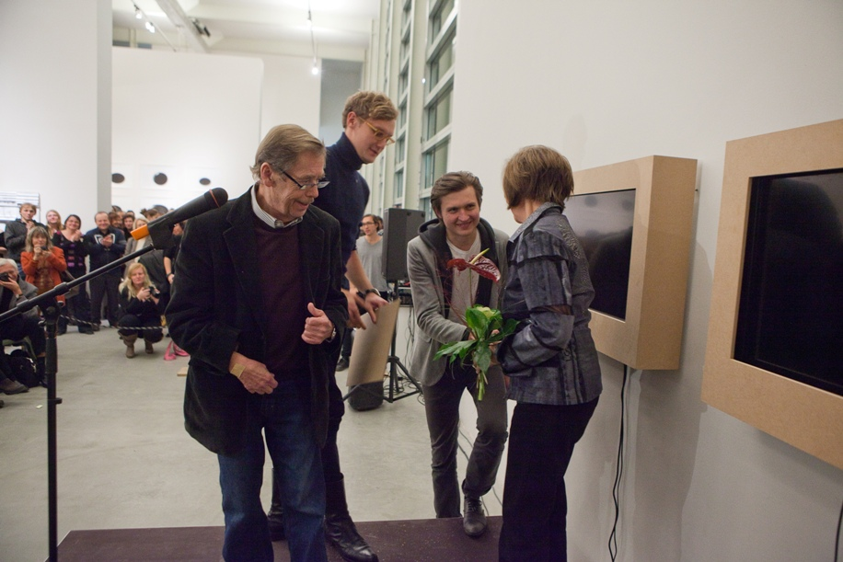
Na základě stanov Společnosti Jindřicha Chalupeckého se může zájemce přihlásit sám (do 31. května 2011) nebo být nominován. Společnost Jindřicha Chalupeckého oslovila odborníky v oboru současného umění, aby do 30. dubna 2011 nominovali 3 adepty na cenu. Společnost vyzve nominované umělce, aby v soutěžním termínu dodali portfolio na CD. Přihlášku lze vyplnit a podat také přímo po internetu na webových stránkách www.cjch.cz. CD s prezentací autorů musí být ve formátu PDF s maximálně 25 vizualizacemi s přesnými popisky v češtině a angličtině; videa ve formátech .mov nebo .mp4.

Mezinárodní komise vybere 15. - 16. června 2011 finalisty ceny. Výstava finalistů proběhne v listopadu a prosinci v Centru současného umění Dox v Praze. Laureát pro letošní rok bude vybrán v průběhu výstavy a slavnostní ceremoniál a předání ceny se uskuteční v druhé půli listopadu 2011.

Laureát pro rok 2011 získá:

Vítěz obdrží padesát tisíc korun na svůj další umělecký rozvoj, šestitýdenní stipendijní pobyt v New Yorku a jedno sto tisíc korun na realizaci výstavy, projektu nebo katalogu.

Příspěvkem 50 tisíc korun podporuje laureáty společnost Triga.

Studijní pobyt v New Yorku zajišťuje Foundation for Civil Society.

Společnost Jindřicha Chalupeckého finančně podpoří vítěze v realizaci výstavy ve Špálově galerii v Praze na podzim 2011.

Novinka pro rok 2011:

Společnost T.T.V. spol. s.r.o. se stává reklamním partnerem Ceny Jindřicha Chalupeckého 2011. Navrhne grafický styl letošního ročníku a udělí Cenu reklamy v hodnotě třiceti tisíc korun jednomu z finalistů letošní soutěže, kterého vybere porota složená z kreativců společnosti TTV.

Přihlášky a dokumentace prací na CD se přijímají nejpozději do 31. května 2011 na adrese: Společnost Jindřicha Chalupeckého, Národní 11, 110 00 Praha 1. Elektronické přihlášky na e-mail info@cjch.cz.

Přihlášku a více informací o soutěži najdete na: www.cjch.cz; tel.: 777553652 nebo na emailové adrese: lenkalindaurova@cjch.cz, lenkalindaurova@gmail.com.

Nominátoři: Richard Adam, Gabriela Bukovinská, Martin Dostál, Olga Dvořáková, Richard Fajnor, Marcel Fišer, Vít Havránek, Ludvík Hlaváček, Aleš Hudeček, Kacha Kastner, Michal Koleček, David Kulhánek, Petr Kvíčala, Petr Lysáček, Olga Malá, Michal Mánek, Martina Pachmanová, Marek Pokorný, Michael Rittstein, Milena Slavická, Michal Škoda, Jiří Valoch, Simona Vladíková, Dušan Zahoranský, Jan Zálešák

Složení odborné poroty pro rok 2011:
Christian Rattemeyer, kurátor MoMA, New York, USA
Rainer Fuchs, šéfkurátor MUMOK, Vídeň, Rakousko
Georg Schöllhammer, kurátor, šéfredaktor Springerin, Vídeň, Rakousko
Mira Keratová, nezávislá kurátorka, Slovensko
Tomáš Lahoda, umělec, Česká republika, Dánsko
Ondřej Chrobák, kurátor Galerie středočeského kraje, Česká republika
Edith Jeřábková, kurátorka, Česká republika

Spolupořadatelé:
Trust for Mutual Understanding, Foundation for Civil Society a Centrum současného umění DOX, Praha, Ministerstvo kultury ČR
Mediální partneři výstavy a Společnosti Jindřicha Chalupeckého: Česká televize, Hospodářské noviny, Respekt, Český rozhlas 3 Vltava, Art & antiques, Artmap

Společnost Jindřicha Chalupeckého:
Charlotta Kotíková, čestná předsedkyně
Lenka Lindaurová, předsedkyně správní rady

KONTAKTY:
Centrum současného umění DOX
Poupětova 1, 170 00 Praha 7 Holešovice, CZ
www.doxprague.org

www.cjch.cz

